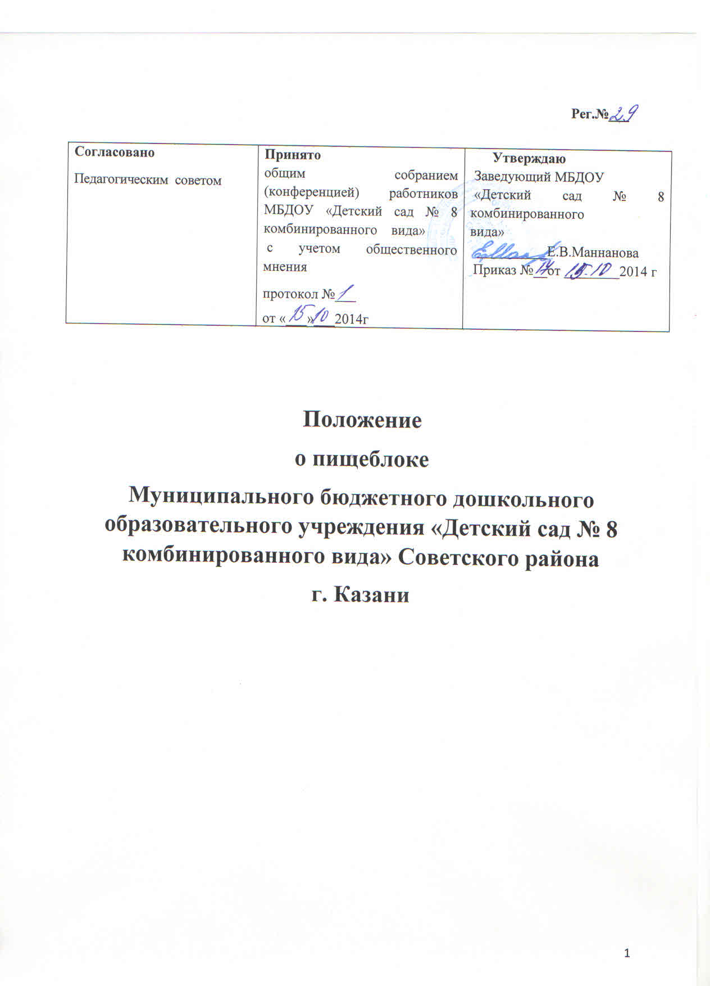
1. Общие положения
1.1. Настоящее положение регулирует деятельность пищеблока муниципального бюджетного дошкольного образовательного учреждения детского сада № 8 (далее - МБДОУ).
1.2. Основными задачами МБДОУ является организация и обеспечение воспитанников
- рациональным и сбалансированным питанием,
- гарантирование качества и безопасности пищи и пищевых продуктов, используемых в приготовлении блюд,
- пропаганда принципов здорового и полноценного питания.
1.3. Организация и функционирование пищеблока МБДОУ определяется следующими действующими нормативными документами:
- Федеральным законом «Об образовании в Российской Федерации» № 273 от 29.12.2012 ст.41;
- Федеральным законом «О санитарно – эпидемиологическом благополучии населения» № 52 – ФЗ от 30.03.1999г.; (с изменениями на 25 ноября 2013 года)
- Федеральным законом «Об основных гарантиях прав ребенка в Российской Федерации» от 24.07. 1998 № 124-ФЗ, - Конвенцией о правах ребенка, принята резолюцией №44/25 Генеральной Ассамблеи ООН от 20.11.1989, вступила в силу для России 15.09.1990)
- Федеральным законом «О качестве и безопасности пищевых продуктов» с изменениями и дополнениями № 29 – ФЗ от 01.01.2000; (с изменениями от 15 июля 2013 года № 315432-6)
- Приказ Министерства здравоохранения и социального развития РФ и Министерства образования и науки РФ от 11 марта 2012 г. № 213н/178 “Об утверждении методических рекомендаций по организации питания обучающихся и воспитанников образовательных учреждений”
- СанПиН 2.4.1.3049-13 «Санитарно – эпидемиологические требования к устройству, содержанию и организации режима работы в дошкольных организациях» от 15 мая 2013 № 26 раздел 4.25, 4.26: 5-2; IХ, ХV: ХVI.
- Уставом МБДОУ;
- Правилами внутреннего трудового распорядка МБДОУ;
- Договором об образовании по образовательным программам дошкольного образования
2. Организация деятельности пищеблока МБДОУ
2.1. Организация работы пищеблока и обеспечение его персоналом осуществляется администрацией МБДОУ.
2.2. Участники организации деятельности пищеблока являются: администрация МБДОУ в лице руководителя МБДОУ, заместителя руководителя по АХЧ, старшая медицинская сестра (диетсестра), шеф-повар, повара, подсобный рабочий пищеблока, кладовщик.
2.3. Единые требования для всех участников организация питания – знание и соблюдение технологии приготовления блюд, правил техники безопасности, санитарно- эпидемиологических норм и требований к качеству и условиям приготовления пищи.
2.4. График работы работников пищеблока составляется на каждый учебный год и утверждается руководителем МБДОУ.
2.5. Работники пищеблока обеспечиваются спецодеждой и средствами индивидуальной защиты в соответствии с нормами и правилами СанПиН 2.4.1.3049-13 от 15 мая 2013 № 26.
2.6. Работники пищеблока обязаны систематически проходить медицинские осмотры и обучение по программе санитарного дела.
2.7. В Учреждении в соответствие с установленными санитарными требованиями должны быть созданы следующие условия для организации питания воспитанников:
- предусмотрены производственные помещения для хранения, приготовления пищи, оснащенные необходимым оборудованием (торгово-технологическим, холодильным, весоизмерительным), инвентарем;
- разработан и утвержден режим работы пищеблока, график выдачи блюд в соответствии с меню.
2.8. Питание осуществляется в соответствии с 10-дневным меню, согласно требований, к составлению меню для организации питания детей разного возраста, раздел ХУ СанПиН 2.4.1.3049-13 от 15 мая 2013 № 26, утвержденным руководителем МБДОУ и медицинской сестрой.
2.9. Продукты со склада выписываются на основании меню-требования.
2.10. Контроль за качеством: разнообразием блюд, закладкой продуктов питания, соблюдением правил кулинарной обработки, норм выхода блюд, контроль вкусовых качеств пищи, санитарным состоянием пищеблока, правильностью хранения, соблюдения сроков реализации продуктов возлагается на медицинскую сестру и бракеражную комиссию.
2.11. Результаты проверок качества пищи технологических режимов, соблюдения рецептур ежедневно заносится в бракеражный журнал.
2.12. Раздача пищи осуществляется через раздаточное окно пищеблока, а порционирование и прием пищи происходит в групповых помещениях.
2.13. Каждому воспитаннику МБДОУ предоставляется 5-ти разовое питание (завтрак, 2-й завтрак, обед, полдник, ужин).
2.14. Функционирование пищеблока возможно при наличии:
- Положения о пищеблоке;
- заключения надзорных органов о соответствии помещения пищеблока санитарно- эпидемиологическим требованиям;
- примерного десятидневного меню, согласованного с руководителем МБДОУ и медицинской сестрой.
2.15. Для надлежащего функционирования пищеблока МБДОУ сотрудники обязаны соблюдать установленный режим работы, чистоту в помещениях пищеблока, сохранность имущества, гигиенические нормы.
2.16. Ответственность за функционирование пищеблока в соответствии с требованиями санитарных правил и норм несет руководитель МБДОУ.
3 . Режим работы пищеблока МБДОУ
3.1. Режим работы пищеблока осуществляется согласно графику: (при 12-часовом пребывании воспитанника в дошкольном образовательном учреждении)
Примечание: каждое учреждение составляет график на холодный и теплый периоды, согласно режима дня примерной образовательной программы дошкольного образования, по которой работает учреждение.
I младшая группа:
Завтрак – 08.00 2-й завтрак – 10.00 Обед – 12.20 Полдник – 15.00 Ужин - 16.00
II младшая группа
Завтрак - 08.10 2-й – завтрак – 10.00 Обед – 12.20 Полдник – 15.00 Ужин – 16,10
Средняя группа
Завтрак - 08.20 Обед - 12.25 Полдник – 15.00 Ужин – 16.15
Старшая группа
Завтрак - 08.25 Обед - 12.30 Полдник – 15.00 Ужин – 16.20
Подготовительная группа
Завтрак - 08.30 Обед - 12.50 Полдник – 15.00 Ужин – 16.25
4. Документация пищеблока
4.1. Для правильной организации питания воспитанников в МБДОУ должны иметься следующие документы (СанПиНах 2.4.1.3049-13):
•Меню-требование.
•Технологические карты.
•Ассортимент основных продуктов питания.
•Санитарные требования к состоянию пищеблока.
•Инструкция по измерению объема блюд.
•Инструкция по правилам кулинарной обработки продуктов.
•Таблицы: - отходы при холодной и тепловой обработке продуктов;
- выход каш различной консистенции;
- объем порций для детей раннего и дошкольного возраста;
- нормы питания детей;
- график выдачи пищи.
•Журналы: - учет питания детей;
- разделка сырой продукции;
- температурный режим холодильного оборудования;
- инструкции по ОТ и ТБ.
- проведения витаминизации третьих и сладких блюд;
- утилизации отходов;
- бракеражный журнал – утвержденный набор продуктов для дошкольных учреждений;
- перспективное меню – раскладки и примерное 10 – дневное меню;
- накопительная ведомость расхода продуктов;
- картотека блюд;
- тетрадь бракеража сырой продукции;
- годовые, квартальные и месячные заявки на продукты;
- нормы отходов продуктов при холодной и тепловой кулинарной обработке;
- таблицы замены продуктов;
- технологические карты и др.
5. Контроль по осуществлению работы пищеблока.
5.1.Руководитель МБДОУ осуществляет контроль за:
- соблюдением официально изданных санитарных правил, методов и методик контроля условий работы пищеблока в соответствии с осуществляемой деятельностью;
- комплектованием пищеблока квалифицированными кадрами;
- организацию профессиональной подготовки и аттестации должностных лиц и работников пищеблока;
- проведением вводного инструктажа по охране труда при поступлении вновь принятых сотрудников с оформлением необходимых записей в журнале, ознакомление сотрудников с Уставом МБДОУ, Правилами внутреннего трудового распорядка, локальными актами;
- обеспечение материально-технической базы пищеблока и своевременно организации ремонта технологического и холодильного оборудования.
5.2. Медицинская сестра осуществляет контроль за:
- соблюдением санитарных норм и правил на пищеблоке, установленных нормативными документами;
- качеством и сроками годности продуктов и готовой пищи;
- технологией приготовления блюд детского питания и их реализацией;
- организацией питания детей в местах приема пищи;
- применением и хранением моющих и дезинфицирующих средств на пищеблоке;
- обучение персонала санитарному минимуму в соответствии с установленными сроками; - состоянием здоровья сотрудников пищеблока и дошкольного образовательного Учреждения;
- своевременное прохождение профилактического медицинского осмотра всеми сотрудниками пищеблока.
5.2.1. Ведет документацию:
- журнал бракеража готовой пищи;
- журнал гнойничковых заболеваний;
- журнал учета состояния здоровья сотрудников пищеблока;
- накопительную ведомость.
5.2.2.Разрабатывает перспективное и ежедневное меню.
5.2.3. Проводит текущие и внеплановые инструктажи.
5.3. Шеф – повар (повар):
5.3.1. организует работу пищеблока
5.3.2. Участвует в:
- приготовлении блюд детского питания, согласно требований к условиям хранения, приготовления и реализации пищевых продуктов и кулинарных изделий, раздел Х1У СанПиН 2.4.1.3049-13 от 15 мая 2013 № 26.
- приемке продуктов и сырья на пищеблок;
- бракераже готовой пищи.
5.3.3. Осуществляет контроль за:
- санитарным состоянием пищеблока;
- качеством используемого сырья и продуктов;
- соблюдением технологического процесса при приготовлении блюд детского питания;
- использованием технологического оборудования и инвентаря по назначению;
- наличием и своевременным обновлением маркировки;
- количеством выдаваемых кладовщиком продуктов в соответствии с меню-раскладкой. 5.3.4. Несет персональную ответственность за сохранность:
- жизни и здоровья детей;
- оборудования и имущества пищеблока.
5.4. Заместитель заведующего по АХЧ
5.4.1. Ведет журнал аварийных ситуаций, а при их возникновении своевременно оповещает заинтересованные ведомства.
5.4.2. Осуществляет контроль за состоянием:
- санитарно-гигиенического состояния пищеблока и складских помещений - освещенности;
- систем теплоснабжения;
- систем водоснабжения;
- систем канализации.
5.4.3. Обеспечивает:
- достаточным количеством кухонной посуды, инвентаря, моющих и дезинфицирующих средств на пищеблоке, согласно требований к оборудованию пищеблока, инвентарю, посуде, раздел ХШ СанПиН 2.4.1.3049-13 от 15 мая 2013 № 26. - бесперебойную работу технологического и холодильного оборудования.
- заключение договоров на поставку продуктов питания.
6. Финансирование пищеблока образовательного учреждения.
6.1. Финансирование пищеблока дошкольного Учреждения осуществляется за счет средств районного бюджета и частично за счет приносящий доход деятельности, родительской платы за питание. Данное положение вступает в силу со дня приказа об утверждении руководителем. Изменения и дополнения в настоящее Положение вносятся на общем собрании работников МБДОУ и принимаются на его заседании. Срок данного Положения не ограничен. Положение действует до принятия нового.

